Zestaw tematów dla klasy 5c , do realizacji w dniach od 15.04 2020 r. do 26.04.2020 r.

Drodzy Uczniowie

Przed nami kolejne dni pracy zdalnej. Poniżej znajdziecie rozpisane kolejne tematy
i zagadnienia, do realizacji. Zależy mi abyście pracowali systematycznie i samodzielnie. Starajcie się przepracować jedną lekcję z matematyki dziennie, niektóre tematy przewidziane są na dwa dni. Nie zostawiajcie sobie pracy „na potem”, ponieważ to może spowodować nawarstwianie się zaległości!!!
Po powrocie do szkoły, mam nadzieję już niedługo, sprawdzę Wasze zeszyty, pod kątem systematyczności i kompletności notatek.

Nie musicie już przesyłać mi zdjęć waszej pracy w zeszytach, codziennie będę wskazywać kilka osób, które prześlą mi zdjęcie rozwiązanego konkretnego zadania z zeszytu lub z ćwiczeń – za to będę wpisywać oceny Wiadomość będę wysyłać o godzinie 15 na maila, kto ma mi odesłać zadania
Kontaktować się będę z Wami poprzez grupę na Messengerze lub mailowo.
Mój mail: gosiakargol83@gmail.com
Proszę aby uczniowie sprawdzali również stronę https://padlet.com/gosiakargol83/Bookmarks
Będę tam umieszczać rozwiązania ćwiczeń po każdym dniu oraz karty pracy dla chętnych

Lekcja 1,2
Temat: Rodzaje trójkątów.

Podręcznik str. 118
- Przepisz lub wklej do zeszytu notatkę:

- Podział trójkątów ze względu na kąty
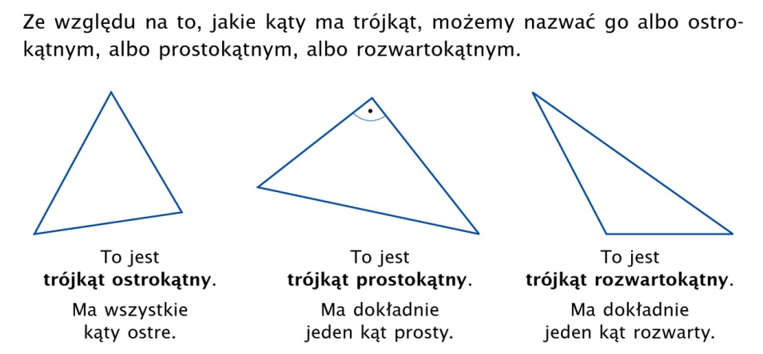

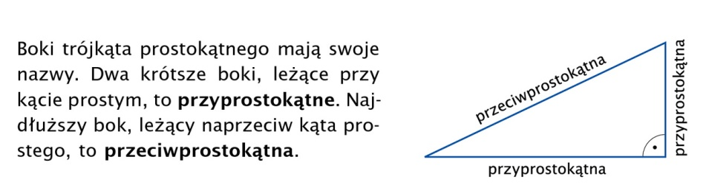

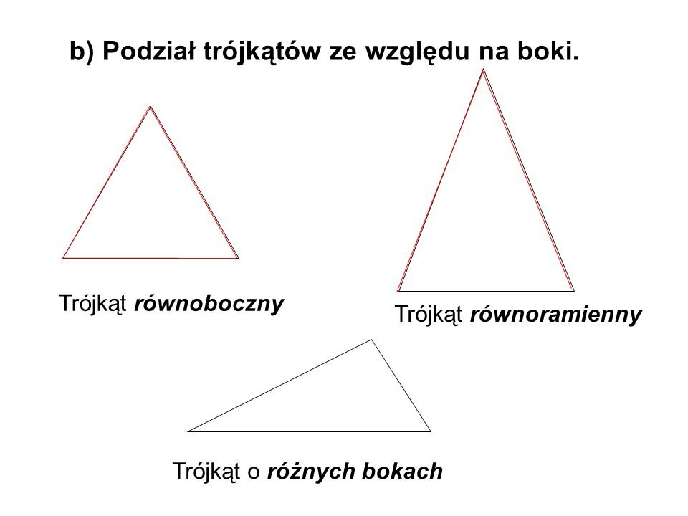

Wykonaj i zapisz w zeszycie zad 1-7 strona 119-120
Ćwiczenia 55-56

Lekcja 2
Temat: Konstruowanie trójkąta o danych bokach

Pamiętaj rysunki wykonujemy ołówkiem w zeszycie
Podręcznik str. 121
Obejrzyj koniecznie filmik:
https://www.youtube.com/watch?v=mhj6kKK-dC0
Przeanalizuj przykłady z podręcznika str 122
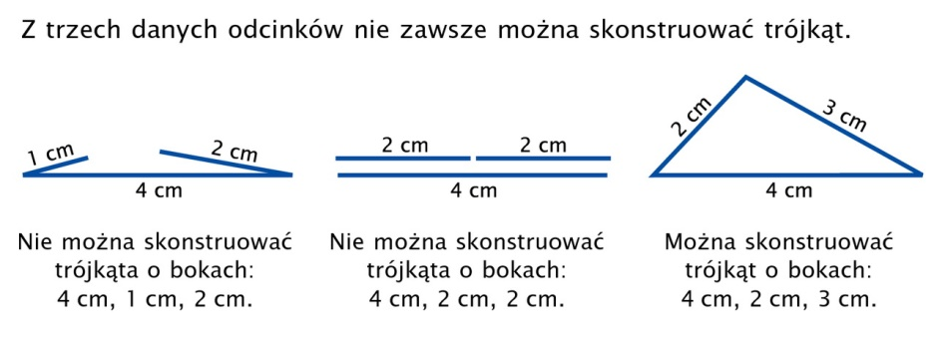
Zapisz wnioski:
Suma długości dwóch krótszych boków trójkąta jest zawsze większa od długości trzeciego boku.
Zapisz w zeszycie rozwiązanie zadań od 1 do 2 strona 122

Lekcja 3

Temat: Miary kątów w trójkątach
Podręcznik str. 123

Obejrzyj filmiki, pomogą Ci lepiej zrozumieć ten temat.
https://www.youtube.com/watch?v=lKvKuY8CZCw
Zapoznaj się z teorią strona 123
Następnie zanotuj
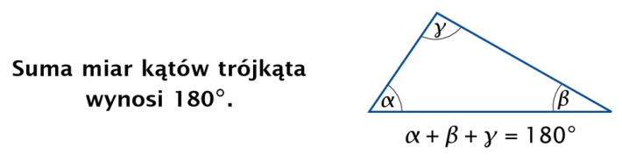

Jeżeli chcesz wydrukuj lub przepisz do zeszytu:
Notatka utrwalająca zdobytą wiedzę oraz dowiesz się z niej o kątach w trójkącie równobocznym i równoramiennym
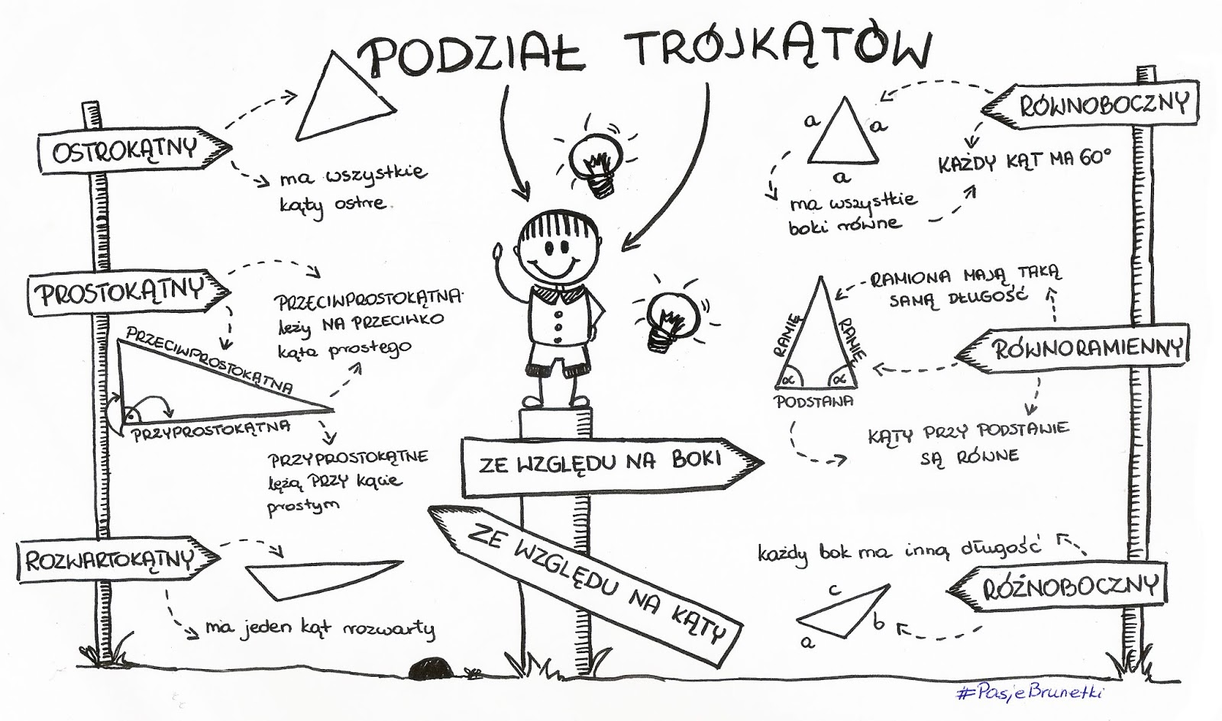
Wykonaj zadanie 1-3 strona 123-124 oraz ćwiczenia strona 57

Lekcja 4
Temat: Prostokąty i kwadraty
Zapraszam do obejrzenia filmu
https://www.youtube.com/watch?v=MmYsI-h803s
https://slideplayer.pl/slide/4121197/

Podręcznik 125
Przepisz do zeszytu informację wraz rysunkami z podręcznika strona 126
Wykonaj zadania 1-3 str 126 oraz ćwiczenia strona 58-59
Rysując figury proszę opisywać długości boków
Lekcja 5
Temat: Równoległoboki i romby
Podręcznik 126
Zapraszam do obejrzenia filmu
https://www.youtube.com/watch?v=LcZ2xnbMctw
https://www.youtube.com/watch?v=ePcYJN1804E
Następnie wykonaj notatkę co to jest romb i równoległobok ?
Romb-
Równoległobok-
Zapisz własności i wykonaj odpowiednie rysunki (str128)
W zeszycie wykonaj ćwiczenia A,B, C,D,E str 127-128 oraz zad 1 strona 129
Ćwiczenia strona 60-62

Lekcja 6

Temat: Miary kątów w równoległobokach.
Podręcznik 130
Obejrzyj filmik, pomoże Ci lepiej zrozumieć ten temat
https://www.youtube.com/watch?v=DhYhMaJsKTY

W zeszycie proszę zapisać
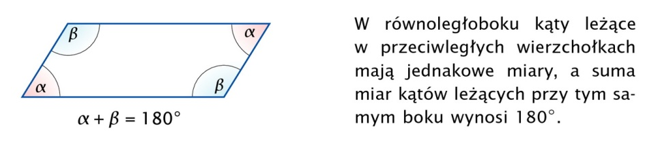
Zapisz w zeszycie rozwiązania zadań 1 i 2strona 130 oraz ćwiczenia strona 63

Lekcja 7
Temat: Trapez
Podręcznik 131
Obejrzyj filmiki, pomogą Ci lepiej zrozumieć ten temat
https://www.youtube.com/watch?v=8wzW7_KOKGk
https://epodreczniki.pl/a/trapez-i-jego-rodzaje/DQct2mLWv
Wykonaj notatkę w zeszycie po obejrzeniu materiałów i na podstawie podręcznika strona 131 (pamiętaj o rysunku)
W zeszycie zapiszcie rozwiązania zadań 1 i 5 strona 131-132 oraz ćwiczenia strona 64-65

